RH-12 — Ce qui dépasse le niveau
Fiche d'exercice Magpie · Lot A — Découverte des composants natifs
Thématique | RH1 · Interface et navigation Rhino
Référence au référentiel | REF-002
Compétence visée | Compter ce qui franchit un niveau donné, en tranchant explicitement le cas de ce qui s'y trouve exactement.
Case Bloom (révisée) | Appliquer × procédurale
Niveau | Débutant
Durée cible | 15 minutes
Prérequis | RH-11
Mode de validation | SingleValue — tolérance 0
Solution de référence | 5 composants
Version | v0.3-260826 — Ind. B — 26/08/2026
Conception | magpie-conception-exercices v2.3

SUJET
Compétence visée
Compter ce qui franchit un niveau donné, en tranchant explicitement le cas de ce qui s'y trouve exactement.
Contexte
On cherche ce qui dépasse le niveau du faux plafond, posé à 2 800 mm, pour savoir ce qui devra être repris.
Énoncé
Les altitudes des trente objets vous sont fournies. Donnez le nombre d'objets qui dépassent strictement le niveau de 2 800 mm.

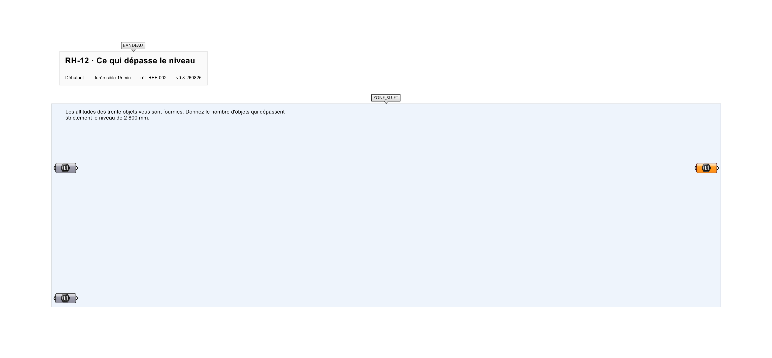
Le canvas à l'ouverture de RH-12_sujet.gh : les données fournies et le paramètre REPONSE.
Ce qui vous est fourni
Les trente altitudes, en millimètres, et le niveau du faux plafond.
Ce qui est attendu
17 objets dépassent strictement 2 800 mm.
Branchez votre résultat sur le paramètre REPONSE. La correction compare cette sortie en mode SingleValue.
La consigne ne nomme aucun composant, et c'est délibéré : nommer l'outil reviendrait à donner la réponse. Ce lot n'autorise que des composants natifs de Grasshopper pour Rhino 8 — aucun plugin tiers n'est nécessaire.
Barème
1 point si le compte est juste et strict.

CORRIGÉ
À ne consulter qu'après avoir cherché. Dans le fichier RH-12_complet.gh, le corrigé occupe la zone basse du canvas. Il ne produit rien tant que l'interrupteur AFFICHER LE CORRIGÉ n'est pas basculé sur vrai : positionnez-le sur faux pour faire disparaître le résultat.

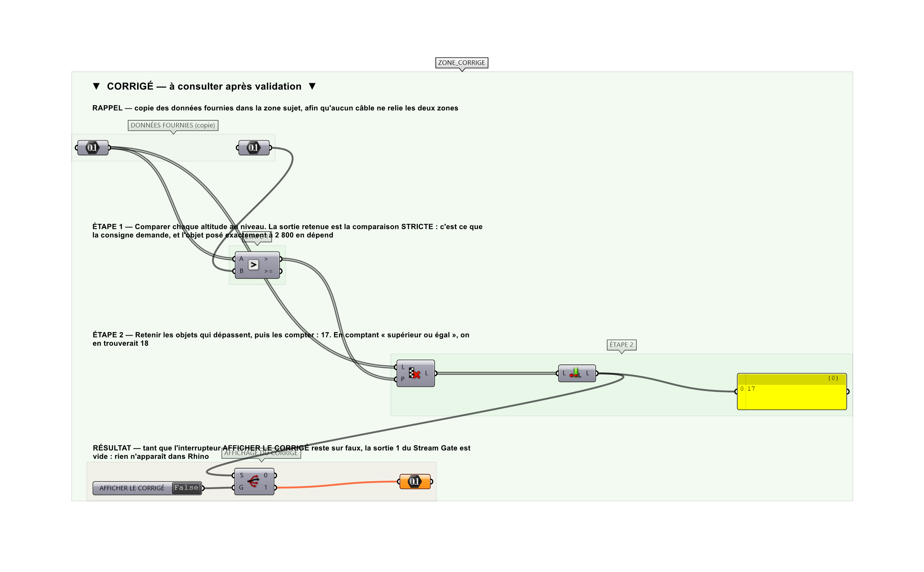
La zone corrigé. Elle est autonome : les données fournies y sont recopiées, aucun câble ne la relie à la zone sujet.
Marche à suivre
Étape 1. Poser le niveau à comparer.
Étape 2. Comparer chaque altitude, en choisissant sciemment entre strict et large.
Étape 3. Compter.
L'erreur attendue
C'est l'erreur qu'il faut guetter, parce qu'elle est diagnostique : elle dit ce que l'apprenant a mal compris, là où un simple « faux » ne dirait rien.
Compter 18 en incluant l'objet posé exactement à 2 800. La consigne dit STRICTEMENT, et sur un chantier la différence n'est pas rhétorique : ce qui affleure le plafond passe, ce qui le dépasse se reprend.

Pièges fréquents
• Prendre « supérieur ou égal » par défaut.
• Compter à l'œil sur une liste où la frontière est peuplée.
Composants de la solution de référence
Nombre, Larger Than, Cull Pattern, List Length, Panel
Cette liste figure sur la fiche formateur uniquement : elle ne doit pas être remise à l'apprenant avant qu'il ait cherché.
Pourquoi ce jeu de données
Un objet exactement à 2 800, douze autres entre 2 788 et 2 820 : la frontière est peuplée, de sorte qu'un comptage à l'œil se trompe, et que le choix entre strict et large change la réponse d'exactement un.
Pour aller plus loin
• Donner aussi le compte de ce qui affleure, à 5 mm près.
• Reprendre avec un plafond relevé à 2 850 mm.
Fichiers de cet exercice
• RH-12_sujet.gh — énoncé et données de départ, sans le corrigé
• RH-12_complet.gh — énoncé et corrigé, ce dernier commandé par l'interrupteur
• RH-12.json — descripteur pour le plugin Magpie
• RH-12_fiche.docx — la présente fiche
• RH-12_fiche_sujet.docx — la fiche sans le corrigé, pour l'apprenant

